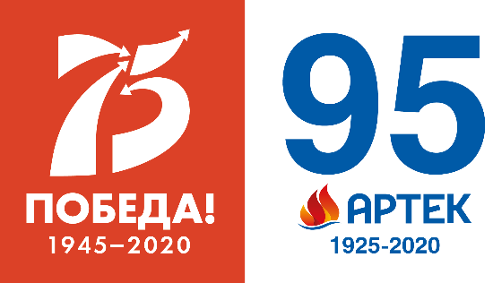

МЕЖДУНАРОДНЫЙ ДЕТСКИЙ ЦЕНТР «АРТЕК»
ПРЕСС-ЦЕНТР
Пресс-анонс

К юбилею Ялтинской конференции 1945 года «Артек» проведет круглый стол в Ливадийском дворце
3 февраля 2020 года

Круглый стол «Ялтинская конференция 1945 года глазами правнуков Победы» пройдет 5 февраля в «белом зале» Ливадийского дворца. Участниками станут 120 артековцев, педагоги, историки и ветераны Великой Отечественной войны.
В Года памяти и славы тема юбилея Победы пройдет через все образовательные программы Международного детского центра. Одним из значимых событий для участников первой артековской смены станет круглый стол «Ялтинская конференция 1945 года глазами правнуков Победы».
Круглый стол пройдет в годовщину Крымской конференции, состоявшейся в Ялте с 4 по 11 февраля 1945 года с участием лидеров СССР, Великобритании и США. На ней руководители правительств трех союзных держав антигитлеровской коалиции – СССР, США и Великобритании – обсудили установление послевоенного порядка в мире.
Встреча Иосифа Сталина, Уинстона Черчилля и Франклина Рузвельта проходила в «белом зале» Ливадийского дворца. Именно здесь соберутся 120 артековцев, педагоги, историки и ветераны Великой Отечественной войны. Участники дискуссии обменяются мнениями о значении Победы советского народа в Великой Отечественной войне 1941-1945 гг., обсудят, как результаты Ялтинской конференции повлияли на мир и почему современному поколению нельзя забывать об этом.
Директор «Артека» Константин Федоренко обратил внимание на значимость такого разговора: «Никому нельзя позволить переписать историю – предание забвению героических страниц в истории нашей страны может обернуться большой трагедией. Современное поколение должно знать и ценить подвиг советского народа в Великой Отечественной войне 1941-1945 гг. Важно, что ребята вместе с героями Победы задумаются над тем, какие усилия необходимо приложить всем нам, чтобы мир развивался без войн. Я уверен, это событие эмоционально включит молодых людей в контекст отечественной истории и повлияет на личное отношение к прошлому».
В этот день артековцы посетят открывшуюся накануне в Ливадийском дворце выставку «Ялтинская конференция. Рассекреченные материалы». Они смогут увидеть 200 рассекреченных документов Минобороны РФ и профильных архивов.

ДАТА И ВРЕМЯ ПРОВЕДЕНИЯ:  МЕСТО ПРОВЕДЕНИЯ: | 5 февраля 2020 года, 10:00
 | «Белый зал» Ливадийского Дворца, г. Ялта.
АККРЕДИТАЦИЯ СМИ | +7 978 734 04 44;  press@artek.org
АКТУАЛЬНЫЕ ИНТЕРНЕТ-РЕСУРСЫ «АРТЕКА»:
Фотобанк | http://artek.org/press-centr/foto-dlya-pressy/
Youtube-канал: | www.youtube.com/c/artekrussia
SM-аккаунты: | vk.com/artekrussia  www.facebook.com/artekrussia  www.instagram.com/artekrussia/

